Es
Open Industry 4.0 Alliance und Packaging Valley gestalten zusammen die Industrie 4.0
Die beiden Organisationen wollen gemeinsam die herstellerübergreifende Integration in der Verpackungsindustrie realisieren; Schwerpunkte bei Master Data Management, Plant Analytics und Predictive Maintenance

Reinach, Schweiz/ Waiblingen, Deutschland, 6. September 2021 – Die Open Industry 4.0 Alliance, ein Zusammenschluss von Unternehmen mit dem Ziel, die Digitalisierung in Werkshallen voranzutreiben, arbeitet ab sofort mit dem Packaging Valley zusammen. Packaging Valley Germany e.V. ist ein Cluster rund um die Verpackungsindustrie im Süden Deutschlands und umfasst mit derzeit 90 Mitgliedern Hersteller von Verpackungsanlagen, Verpackungsmaschinen und deren Komponenten, Anbieter von Software, Automatisierungslösungen und Dienstleistungen sowie Kooperationspartner. Das gemeinsame Ziel der Verbände ist die praxisorientierte Transformation von Unternehmen zur plattformübergreifenden Industrie 4.0. Gemeinsame Arbeitsgruppen werden Standards für die Praxis umsetzen und Best Cases in der Verpackungsindustrie entwickeln.

Ziele für die Maschinenbauer in der Verpackungsindustrie

Die Open Industry 4.0 Alliance sieht große Potenziale bei linien-bezogenen Services und wenn es darum geht, Daten und Informationen einer gesamten Produktionsumgebung zusammenzuführen. Das Ziel der Integration ohne manuelle Eingriffe soll durch Ausarbeitung von konkreten Anwendungsszenarios für die Verpackungsindustrie Wirklichkeit werden. Mittels solcher fertig vorbereiteten Integrationsbaukästen sollen Mitglieder der beiden Verbände sehr schnell ihre digitale Transformation umsetzen können – etwa mit einer einheitlichen Strukturierung und Semantik der Betriebsmittel (Assets), einer verbesserten Effektivität der Gesamtanlage (OEE) und schließlich moderner Methoden wie vorausschauende Wartung (Predictive Maintenance), welche Ausfallzeiten weiter minimiert.

Die Anwendungen sind in erster Linie:

• Master Data Management: Einheitliche Strukturierung & Darstellung der angeschlossenen Betriebsmittel (Assets) optimalerweise unter gemeinsamer Anwendung bzw. Integration des Konzepts der Verwaltungsschale als wesentlichen Schritt in die Transformation.
• Plant Analytics: Analysen zur OEE (Overall Equipment Effectiveness) und Condition Monitoring sowohl linien- als auch produktionsübergreifend, damit mehr Transparenz zur Effizienz einer Produktionsanlage besteht.
• Informationen zu Predictive Maintenance für Maschinen unterschiedlicher Hersteller. In einem Dashboard dargestellt, erfahren Anwender, wann eine Maschine Gefahr läuft auszufallen. Weniger Wartungspausen und insgesamt verringerte Stillstandzeiten sind das Ergebnis.

Insgesamt will die Open Industry 4.0 Alliance ihre Vision einer durchgehenden Vernetzung von der Maschine bis zur Cloud mittels ihrer vorgeschlagenen Architektur in 4 Ebenen von der Werkshalle bis in die Cloud durchsetzen. Mithilfe der Integration weiterer Maschinenhersteller der Verpackungsindustrie soll dies noch schneller Realität werden.

„Insbesondere OEMs aus der Verpackungsmaschinenbranche können die Open Industry 4.0 Alliance als gemeinsame Plattform nutzen, um interoperable Industrie-4.0-Produkte für ihre Kunden in den Branchen Pharma, Medical, Food und Consumer Goods zu entwickeln", sagt Dr. Marius Grathwohl, Chairman Industry Focused Workgroups der Open Industry 4.0 Alliance und Vice President Digital Products and Transformation bei der MULTIVAC Group. „Wir schreiben Teamwork groß und es wird einen regelmäßigen Austausch mit dem ‚Arbeitskreis Technologie-Trends‘ des Packaging Valley und Vertretern der Allianz geben.“

Für das Cluster Packaging Valley Germany stehen die Themen Nachhaltigkeit und Technologie im Fokus der Aktivitäten. Im Arbeitskreis Technologie-Trends beschäftigen sich die Mitgliedsunternehmen mit innovativen Technologien und deren Anwendungsfeldern, die stark durch die Digitalisierung geprägt sind. Neben den Themen, die sich unter dem Begriff Industrie 4.0 subsumieren lassen, sind es Technologien wie Künstliche Intelligenz, digital Engineering, VR/AR und nachhaltiges Anlagendesign, die im Arbeitskreis gemeinsam behandelt werden.

„Durch die Zusammenarbeit mit der Open Industry 4.0 Alliance verspricht sich das Packaging Valley noch mehr Umsetzungsorientierung und ganz praktische Projekte", sagt Sabine Gauger, Vorsitzende des Packaging Valley Germany e.V. und Managing Support Manager bei der OPTIMA packaging group GmbH. „Unternehmen wie Balluff, Harro Höflinger, Murrelektronik und Optima sind bereits sowohl im Packaging Valley als auch in der Allianz Mitglied. Da liegt die Zusammenarbeit bei konkreten Use Cases nahe. Für uns als Cluster der Verpackungsindustrie bietet diese Zusammenarbeit das Potenzial für einen echten Mehrwert.“

Event-Hinweise:

„FACHPACK“ in Nürnberg vom 28. bis 30. September 2021
.Mit 23 Mitgliedern ist Packaging Valley auf der Verpackungsmesse vor Ort. 14 davon sind auf dem großen Gemeinschaftsstand in Halle 3C / Stand 237 vertreten. Übersichtlich und kompakt präsentieren sich Anlagenbauer, Komponentenhersteller, Automatisierer und Dienstleister.
Mehr Infos: Packaging Valley auf der FACHPACK 2021

"Digitize your Food" am 6. und 7. Oktober bei Multivac in Wolfertschwenden

Die Open Industry 4.0 Alliance und MULTIVAC laden Kunden sowie Interessenten aus der Food- und Verpackungsindustrie ein, die digitale Transformation nach Machart der Allianz hautnah zu erleben. Am Hauptsitz von Multivac im Allgäu geben Multivac und die Allianz einen Einblick in die Entwicklung von Digitalstrategien, zu deren Umsetzung und schließlich zum Ausschöpfen des Optimierungspotenzials im laufenden Betrieb.

Infos und Anmeldung unter: https://event.openindustry4.com/

LinkedIn: https://www.linkedin.com/company/open-industry-4-0-alliance/
Hashtag: #OI4Alliance

LinkedIn: https://de.linkedin.com/company/packaging-valley-germany-e-v-
Hashtag: #packagingvalley

Bildmaterial:

Sabine Gauger  Vorsitzende Packaging Valley Germany e.V. / OPTIMA | Dr. Marius Grathwohl  Vorsitzender Industry Focused Workgroups der Open Industry 4.0 Alliance / MULTIVAC
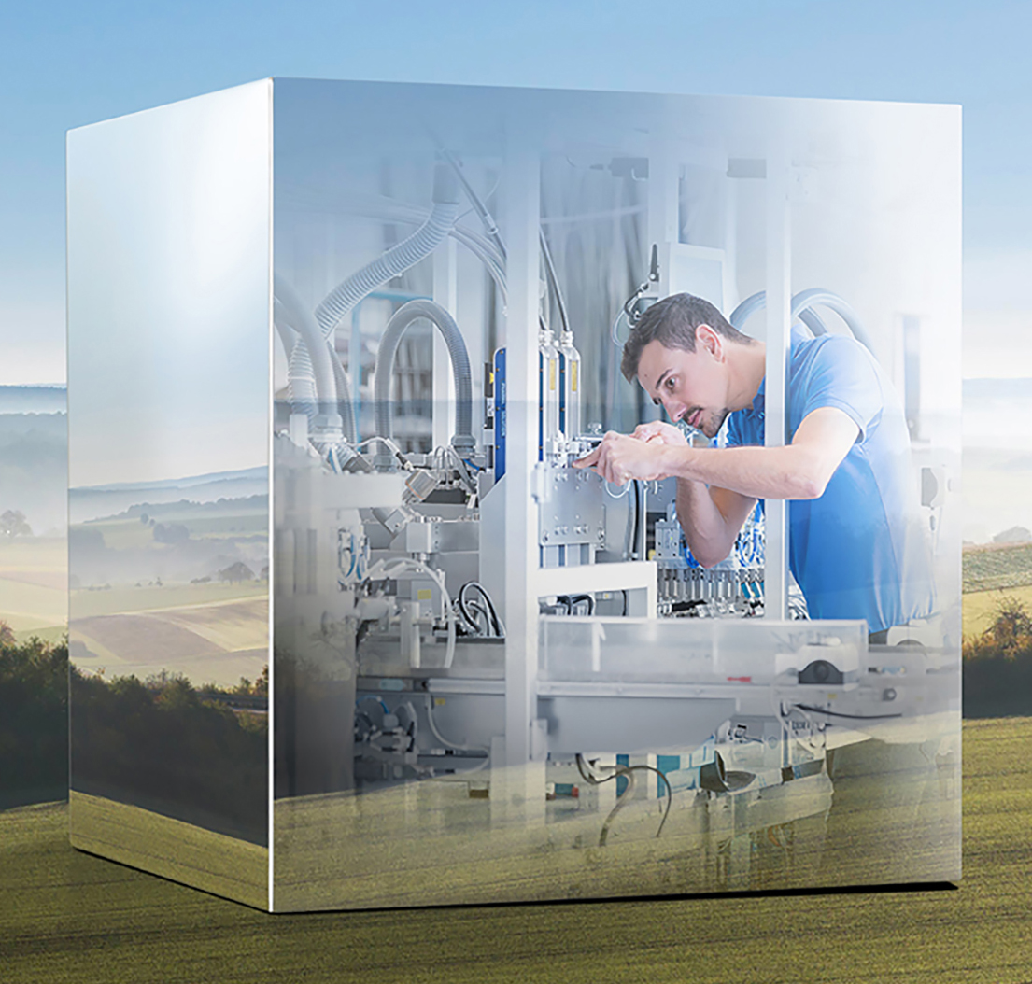
Packaging Valley und die Open Industry 4.0 Alliance wollen gemeinsam die Transformation der Verpackungsindustrie vorantreiben (Illustration: Packaging Valley e.V.)

Bildmaterial in hoher Auflösung bitte über Berkeley Kommunikation anfragen.

Über Packaging Valley e.V.
Der 2007 in Schwäbisch Hall gegründete Verein Packaging Valley Germany e. V. ist das Cluster der Verpackungsindustrie im deutschen Südwesten. Es ist aus einer Verschmelzung der Cluster Packaging Valley Germany und Packaging Excellence Region Stuttgart hervorgegangen. Es vernetzt rund 90 Unternehmen mit insgesamt über 25.000 Mitarbeitern. Dazu zählen Hersteller von Verpackungsanlagen und Verpackungsmaschinen, Anbieter von Software und Automatisierungslösungen, Hersteller von Komponenten, Anbieter von Dienstleistungen rund um die Verpackungsindustrie sowie öffentliche Institutionen. Das "Valley" erstreckt sich vom Vereinssitz in Waiblingen über den gesamten Raum zwischen Frankfurt, Nürnberg und der Metropolregion Stuttgart.

Mehr unter: https://www.packaging-valley.com/de/

Über die Open Industry 4.0 Alliance
Die Open Industry 4.0 Alliance agiert als ein partnerschaftlicher Zusammenschluss führender europäischer Industrieunternehmen, die sich pragmatisch an der Umsetzung herstellerübergreifender Industrie-4.0-Lösungen und -Services für Fertigungsanlagen und automatisierte Warenlager beteiligen. Die Allianz wurde im April 2019 ins Leben gerufen. Der Vereinssitz ist Reinach, Schweiz.

Weitere Informationen finden Sie unter https://www.openindustry4.com/

Ansprechpartner für die Presse:

Nils Herzberg, Spokesman of the Executive Board Open Industry 4.0 Alliance
Global Head Strategic Partnerships for Digital Supply Chain and Industry 4.0 SAP
E-mail: info@openindustry4.com

Regine Rüeck, Packaging Valley Germany e. V.
Marketing- und Event-Management
Tel. 0791 580 114
E-Mail: regine.rueeck@packaging-valley.com

Ulrike Götz, Open Industry 4.0 Alliance PR Lead
Tel. 0170 70 69 613
E-Mail: Ulrike.Goetz@kuka.com

Patrick Wandschneider, Berkeley Kommunikation
Tel. 089 747 262 41
E-Mail: patrick.wandschneider@berkeleypr.com

